**ПЛАН РАЗРАБОТКИ И КОНТРОЛЬНЫЕ ТОЧКИ**

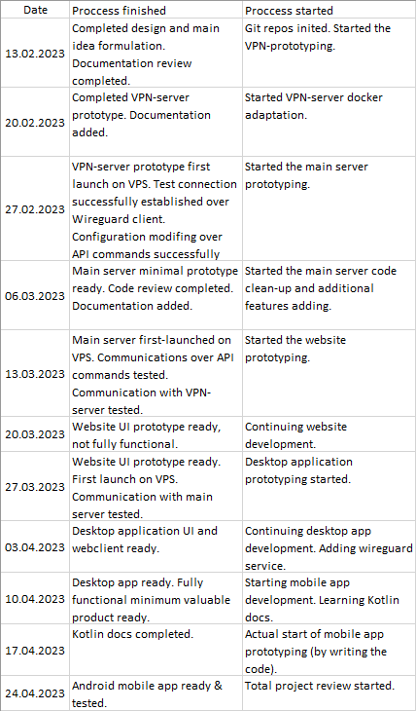В данной главе представлен план разработки ПО с описанием в одной строке представленной справа таблицы даты контрольной точки и того, какие процессы к этой дате должны быть закончены, а какие – начаты. На текущем этапе разработки план составлен на английском языке и может быть переведен на русский для публикации в финальной версии данного текста. На разработку проекта выделяется несколько больше времени, нежели упомянуто в данной таблице, однако запас заложен на возникновение затруднений в работе с технологиями и подходами, с которыми автор настоящей работы работает впервые, такими как запуск нескольких программ в одном контейнере или ручное управление Wireguard-сервисом.